XXX 学 院

毕 业 论 文

论文题目 校园心理咨询服务平台
系 别XXXXX
专 业 XXXXX
班 级XXXXX
学 号XXXXXX
学生姓名 XXXXXX
指导教师（签名）
完成时间 2019 年 3 月

摘要
本文首先研究并介绍国内外心理目前的研究现状，在此基础上给出论文的主要研究内容，其次，对大学生心理减压网站的需求进行了分析。再次，对大学生心理减压网站进行了总体设计，根据其总体设计、软件架构和总体功能模块进行了详细设计，作出了业务流程图以及数据流程图。总体上把系统分为学生、教师、管理员三种角色，用户角色主要包括用户注册、用户登录、在线咨询、心理测试、论坛交流、账户维护等，教师角色主要包括教师登录、文章管理、在线回复等；管理员角色主要包括学生管理、教师管理、试题库管理、测试分类管理、试卷管理、新闻管理、网站介绍管理、会员评论管理、轮播图管理、友情链接管理、后台用户管理等最后根据详细设计的结果，运用JavaEE技术平台，使用更灵活的B/S开发模式和经典的SSM组合框架实现系统的MVC分层架构，并结合MySQL数据库实现了大学生心理减压网站的信息化管理，并列出核心代码和部分主要页面。还对系统的核心功能就行了压力测试。
关键词：心理减压；B/S模式；SSM框架；MySQL数据库

Abstract
This paper first studies and introduces the current research status of psychology at home and abroad, and gives the main research content of the thesis. Secondly, it analyzes the needs of college students' psychological decompression website. Thirdly, the overall design of the college students' psychological decompression website was carried out. According to its overall design, software architecture and overall function module, detailed design was made, and the business flow chart and data flow chart were made. In general, the system is divided into three roles: student, teacher, and administrator. User roles include user registration, user login, online consultation, psychological testing, forum exchange, account maintenance, etc. Teacher roles include teacher login, article management, and online. Reply, etc.; administrator roles mainly include student management, teacher management, test bank management, test classification management, test paper management, news management, website introduction management, member comment management, carousel management, friendship link management, background user management, etc. According to the detailed design results, using the JavaEE technology platform, using the more flexible B / S development model and the classic SSM combination framework to achieve the system's MVC layered architecture, combined with the MySQL database to achieve the information management of college students psychological decompression website, And list the core code and some of the main pages. Stress testing is also performed on the core functions of the system.

Keywords: Mental decompression; SSM framework; MySQL database

目录
1 前言 1
1.1 课题研究目的及意义 1
1.2课题研究现况 1
2 相关技术 3
2.1 JavaEE平台 3
2.2 MVC 框架 3
2.3 SSM 框架 3
2.4 MySQL数据库 3
3 需求分析 4
3.1 可行性分析 4
3.2需求分析 4
3.3用例分析 5
4 总体设计 7
4.1系统总体模块设计 7
4.4数据库设计 8
5 详细设计与实现 14
5.1首页 14
5.2 用户注册 14
5.3 用户登录 17
5.4 学生模块 18
5.5 教师模块 24
5.6后台管理 27
6 系统功能测试 37
6.1 测试实例的研究与选择 37
6.2 测试环境与条件 37
6.3 测试结果 37
7 总结与展望 39
7.1 总结 39
7.2 展望 39
参考文献 40
致谢 41

1 前言

1.1 课题研究目的及意义
随着经济、政治、文化等的发展，当代社会呈现多元文化相互碰撞的复杂局面，在这样的多元文化的冲击下人的价值观、思维方式以及生活方式都发生了很大的变化[1]，大学生这一特殊群体不可避免的会受到现在社会中各种各样的因素的影响并在其作用下影响大学生的心理状况。当代大学生的心理压力感主要来源于就业、学习、经济、情感、生活和面对的社会环境，压力感增强将会导致一系列的心理问题[2]，长期的压力心理可能导致免疫力下降，情绪不稳定、学习效率降低等各方面的负面因素。通过对大学生心压力来源以及缓解压力的方式的学习和研究，结合计算机互联网技术开发一个可以缓解大学生心理压力的网站。
学生在网站上可以通过宣泄、玩游戏听歌等方式对自己的压力情绪适当进行调节，学校的心理指导导师可以在网上通过评论的方式疏导学生的压力，同时老师可以在更具学生发的宣泄帖的信息以便掌握目前学校学生的心理状况，老师通过发布有关心理加压以及心理相关的知识可以对学生进行更加全面的心理知识，让学生学会自我调节积极的面对生活。因此学校建立一个心理加压网站是很有必要的。

1.2课题研究现况
国外对于大学生心理健康发展现状，包括以下特点：第一，心理健康服务的范围呈现出综合性和多样性的特点。具体包括了职业和学业选择指导、学习咨询、学生的社会问题和情绪问题咨询、对学校的课程设置等进行干预、对家长、教师提供咨询服务、对问题学生进行治疗和和具体的学业指导，还包括开展服务机构自身的发展工作[3]。第二，队伍建设专业化与标准化。欧美和日本在心理健康工作人员的学历标准和从业要求上都有很高的门槛。在美国，只有得到临床心理学博士学位并且在所在州通过资格考试的，才能担任心理咨询工作者；在英国，英国心理学会规定的最低从业资格条件包括研究生以上学历，持有教师资格证，和两年以上教学经验、两年以上教育心理学训练等[4]。第三，实施途径个性化与多元化。心理干预是帮助大学生维护心理健康的主要手段，传统的干预方法一般包括游戏谈话法、行为疗法、生物反馈技术等。对此，许多国外高校都有针对学生的心理问题，特别设点开展心理咨询。麻省理工学院、哈佛大学、哥伦比亚大学、康奈尔学院和纽约大学的心理专家，都专门在学生宿舍设点接待学生，帮助学生及时解决心理问题[5]。国外的减压网站建设主要通过声音、图像、减压方法的提供让人们在使用这些方法的时候慢慢的平静下来，让人们聆听自然、观看自然风光然后使得用户的心理逐渐平静下来。
国内对于大学生心理健康发展现状，与国外相比差距还很大。第一，理论知识丰富，实践经验少。对大学生心理健康教育课程建设的研究大多局限于经验总结,缺少系统的体系,理论探讨不够深入;大学生心理健康教育课程偏重理论教学的显性课程环节,而对大学生心理健康教育课程的实践与活动等隐性课程建设有待进一步深入和完善[6]。第二，网络发达，应用于心理健康方面极少。网络环境下的大学生心理健康教育不能完全照搬传统心理健康教育的理论与方法，必须建立从中 央、省（直辖市）到高校的三级心理健康教育网站，实行政府投资，分级管理，并围绕网站建设，培养出负责网络维护的信息技术队伍和负责网络的心理健康教育师 资队伍，开展真正的网络心理咨询，实现大学生网络心理健康教育与传统心理健康教育的作用互补[7]。第三，缺失心理健康相关网络资源。当前我国互联网事业获得长足发展,网络普及率较高,再加上大学生群体是使用网络的主要人群之一,使得网络环境下的大学生心理健康成为专家学者的重点研究课题之一。当前网络环境下大学生心理健康的现状,对其积极和消极影响进行分析,并提出提高大学生心理健康的途径和方法[8]。国内部分高校的心理健康网站提供一些关于心理学的概念、心理现象等概念信息，却为对学生面临的实际情况作出回答[9]，对于减压的网站的在国内的建设相对较少而且有的具有商业性，主要是一些心理咨询室通过减压网站对自己的心理咨询师做宣传。
网络环境下大学生的心理健康应该得到更多的重视，了解和关心学生的心理健康状况不仅仅是对心理健康知识以及概念的传播更多的应该是方法，在互联网方式下对大学生的心理更多的关注以及提供帮助符合新时期大学生发展的需求。

2 相关技术

2.1 JavaEE平台
JavaEE（Java Platform Enterprise Edition）^{[10]}是Java2平台下的一种标准，具备高维护性、高移植性、高扩展性与高复用性等优秀特点。JavaEE以面向接口为原则松散耦合，己发展成为包含Applet、JDBC、JSTL、WebServer等诸多实用性技术的标准平台

2.2 MVC 框架
MVC^{[11、12]}全名是Model View Controller，即模型-视图-控制器的意思。MVC框架将数据显示和业务逻辑十分巧妙的分离出来，具有高重用性、低耦合性、可维护性高、生命周期成本低、部署快等让许多开发者热衷选择特点。是架构设计过程中的必选框架。

2.3 SSM 框架
SSM^{[13]}全称是Spring+SpringMVC+MyBatis的缩写，是一个成熟又经典集成框架，是一种轻量级的企业级Java EE平台，具有高实用性和易扩展性，主要职责分为数据持久层、业务逻辑层、视图层和控制层。基于该框架应用可在普通Web容器中运行，无需获得EJB容器的支撑。

2.3.1 Spring
Spring是一个开源框架，它是一个轻量级的控制反转（IOC）和面向切面（AOP）的容器框架^{[14]}。

2.3.2 Spring MVC
Spring MVC属于SpringFrameWork的后续产品，已经融合在Spring Web Flow里面^{[15]}。Spring MVC分离了控制器、模型对象、分派器以及处理程序对象的角色，这种分离让它们更容易进行定制。

2.3.3 MyBatis
MyBatis是一个基于Java的持久层框架。它消除了几乎所有的JDBC代码和参数的手工设置以及结果集的检索^{[16]}。MyBatis使用简单的XML或注解用于配置和原始映射，将接口和Java的POJOs映射成数据库中的记录。

2.4 MySQL数据库
MySQL是一种小型的中小型关系型数据库，它安装体积小，占用内存底，适合中小型项目开发。

3 需求分析

3.1 可行性分析

3.1.1技术可行性分析
在大学中开设了java这门课程，并且老师教的就是SSM框架，自己也用SSM框架和MySQL数据库开发过几个小型的项目，所以在技术上开发本系统是没问题的。

3.1.2经济可行性分析
在开发本系统中所使用的开发软件像Eclipse开发工具、Tomcat服务器、MySQL数据库、Photoshop图片处理软件等，这些都是开源免费的，并且系统是自己开发的，所有在经济上是不需要花费一分钱的。

3.1.3操作可行性分析
现在家家户户都有网线，大到老人小到孩子都喜欢玩电脑，本系统在操作上和其他旅游、民宿网站类似，会简单电脑操作的，就可以快速上手使用本系统，所以在操作上没任何问题。

3.2需求分析

3.2.1功能需求
（1）基本功能模块：用户注册、登陆、浏览网页。
（2）管理员模块：管理宣泄者发布的信息内容（查看，删除基本用户发布的宣泄贴）、管理网站的数据、审核学校咨询师注册信息判断是否同意审核、更新用户浏览的爆笑表情包。
（3）学校心理咨询师模块：回复基本用户宣泄帖子、推荐心理减压的方式以及减文章等相关信息、浏览其他心理咨询师发布的信息、听歌、玩游戏给管理员提供反馈，同时学校的老师更加学生的情况进行分析以便于更好的了解在校学生的状况。
（4）基本用户模块：用户在首次登录时系统提示其完善个人的信息个人信息、管理个人信息（删、改、查；）、发布宣泄帖子（匿名发布不会显示发布者的真实信息）、管理个人已经发布过的宣泄贴（查看和删除）、查看心理咨询师的回复。

3.2.2非功能需求
由于系统需要长期使用，在非功能上应满足一下性能需求。
（1）在易用性上，考虑到企业运营人员不一定是计算机专业，也能让其自如的操作，功能设计去掉复杂流程，设计简单易懂，不需专业计算机人员就可操作，减少培训成本。
（2）在系统的稳定性上，本系统除了管理人员操作后台数据以外，同时是部署对外运行的，如果系统奔溃或响应速度慢，则会非常直观的影响用户的使用体验，而且要求对系统的稳定性较高，必须保证本系统在服务器上无故障运行三个月以上。
（3）网站并发量可能会急剧增加，因此要求本系统需要具有较大的承载能力，可同时容纳1000以上的并发量。
（4）经调查研究显示，用户打开一网页，在5秒之内无法打开就会选择放弃，所以要求系统必须在5s以内响应。
（5）随着时间的推移，现有模块可能已经不能满足业务需求，需要有更多的功能需求，因此本系统需要具备容易扩展性能。

3.3用例分析
大学生心理减压网站分为了学生、老师、管理员三种角色，其中学生角色主要包括学生注册、学生登录、我的咨询、我的测试、我的发言、我的收藏、咨询专家、心理测试、评论文章、浏览文章、论坛交流、搜索文章、账户维护等。
学生
用户注册
用户登录
我的咨询
我的测试
我的发言
我的收藏
咨询专家
心理测试
评论文章
浏览文章
论坛交流
搜索文章
账户维护
图 3-1 用户用例图
老师角色主要包括：老师登录、发布文章、我的文章管理、在线指导、账户维护等。
老师
发布文章
我的文章管理
在线指导
账户维护
老师登录
图 3-2 专家用例图
管理员角色主要包括：题库管理、测试分类管理、测试卷管理、论坛管理、文章分类管理、文章管理、学生管理、教师管理、评论管理、友情链接管理等。
管理员
题库管理
测试分类管理
测试卷管理
论坛管理
文章分类管理
文章管理
学生管理
教师管理
评论管理
账户管理
图 3-3管理员用例图

4 总体设计

4.1系统总体模块设计
根据前面的分析研究，大学生心理减压网站的功能性需求可大致分为学生、老师、管理员三大部分。
校园心理咨询服务平台
学生
学生注册
学生登录
心理测试
我的测试
咨询专家
我的咨询
评论文章
论坛交流
我的收藏
搜索文章
浏览文章
评论文章
我的发音
会员中心
账号维护
图4-1 学生功能模块图
校园心理咨询服务平台

教师
教师登录
在线指导
账户维护
发布文章
我的文章管理
图4-2 教师功能模块图
校园心理咨询服务平台

管理员
题库管理
测试分类管理
文章分类管理
文章管理
学生管理
教师管理
友情链接管理
网站介绍管理
测试卷管理
论坛管理
评论管理
后台用户管理
图4-3 管理员功能模块图

4.2数据库设计

4.2.1概要设计
大学生心理减压网站的功能设计，首先要建立它们之间的关系，然后实现心理减压逻辑结构功能。大学生心理减压网站可以划分的数据库实体有：管理员信息实体、会员信息实体、商户信息实体、民宿信息实体、酒店信息实体、酒店客房信息实体、地区信息实体、客房分类信息实体、对象信息实体、新闻栏目信息实体、新闻信息实体、收藏信息实体、订单信息实体。用E-R图一一描述这些实体。
（1）管理员实体图
管理员
用户名
密码
性别
电话
头像
角色
添加时间
姓名
图 4-4 管理员实体图
（2）学生实体图
学生
用户名
密码
性别
电话
头像
注册时间
姓名
图 4-5 学生实体图
（3）测试实体图
测试
编号
学生ID
科目
试卷ID
状态
得分
图 4-6 测试实体图
（5）咨询实体图
咨询
编号
学生ID
教师ID
咨询内容
咨询时间
回复内容
回复时间
状态
图 4-7咨询实体图
（13）收藏实体图
收藏
编号
收藏类型
收藏ID
收藏名称
收藏人
收藏时间
主图
路径
图 4-8 收藏实体图
（15）新闻实体图
新闻
编号
新闻标题
新闻内容
发布人
发布时间
点击率
栏目ID
新闻来源
新闻主图
是否最新
是否热点
图 4-9 新闻实体图
（16）新闻栏目实体图
新闻栏目
编号
栏目描述
父栏目ID
创建人
添加时间
栏目名
是否子栏目
图 4-10 新闻栏目实体图

4.2.2物理设计
根据本系统主要功能模块需求，大学生心理减压网站将由多个数据表组成，下面主要介绍数据库中核心的几个数据表内容。
（1）后台管理员表：用于存储系统后台管理员的所有信息，具体内容如下表4-1所示。
表4-1后台管理员users表
列名 | 注释 | 主键 | 外键 | 类型
id | 编码 | 是 | 否 | int
username | 用户名 | 否 | 否 | varchar
password | 密码 | 否 | 否 | varchar
createtime | 创建时间 | 否 | 否 | DateTime
logintimes | 登陆次数 | 否 | 否 | int
remark | 昵称 | 否 | 否 | varchar
email | 邮箱 | 否 | 否 | varchar
photo | 头像 | 否 | 否 | varchar
tel | 电话 | 否 | 否 | varchar
des | 备注 | 否 | 否 | Text
（2）学生表：用于存储平台上注册的学生信息。
表4-2学生信息huiyuan表
列名 | 注释 | 主键 | 外键 | 类型
id | 编码 | 是 | 否 | int
accountname | 用户名 | 否 | 否 | varchar
password | 密码 | 否 | 否 | varchar
nickname | 昵称 | 否 | 否 | varchar
regdate | 注册时间 | 否 | 否 | DateTime
logtimes | 登录次数 | 否 | 否 | int
touxiang | 头像 | 否 | 否 | varchar
email | 邮箱 | 否 | 否 | varchar
mobile | 移动电话 | 否 | 否 | varchar
sex | 性别 | 否 | 否 | Varchar
address | 地址 | 否 | 否 | varchar
（3）教师表：用于存储平台上注册的教师信息。
表4-3教师信息teacher表
列名 | 注释 | 主键 | 外键 | 类型
id | 编码 | 是 | 否 | int
accountname | 用户名 | 否 | 否 | varchar
password | 密码 | 否 | 否 | varchar
nickname | 昵称 | 否 | 否 | varchar
regdate | 注册时间 | 否 | 否 | DateTime
logtimes | 登录次数 | 否 | 否 | int
touxiang | 头像 | 否 | 否 | varchar
email | 邮箱 | 否 | 否 | varchar
mobile | 移动电话 | 否 | 否 | varchar
sex | 性别 | 否 | 否 | Varchar
address | 地址 | 否 | 否 | varchar
（4）测试信息表：用于存储平台上学生的测试成绩信息。
表4-4客房分类信息dajuan表
列名 | 注释 | 主键 | 外键 | 类型
id | 编码 | 是 | 否 | int
zujuanren | 答卷人 | 否 | 否 | varchar(255)
shijuanid | 试卷ID | 否 | 否 | varchar(255)
kemu | 科目 | 否 | 否 | varchar(255)
defen | 打分 | 否 | 否 | varchar(255)
status | 状态 | 否 | 否 | varchar(255)
（5）咨询表：用于存储平台上学生向老师的咨询信息。
表4-5 咨询信息leaveword表
列名 | 注释 | 主键 | 外键 | 类型
id | 编码 | 是 | 否 | int
lyren | 咨询人 | 否 | 否 | varchar(255)
dcontent | 咨询内容 | 否 | 否 | varchar(255)
createtime | 咨询时间 | 否 | 否 | datetime
replyren | 回复人 | 否 | 否 | varchar(255)
replycontent | 回复内容 | 否 | 否 | varchar(255)
replytime | 回复时间 | 否 | 否 | datetime
status | 状态 | 否 | 否 | int(11)
（6）收藏表：用于存储平台上用户收藏的信息。
表4-6收藏信息shoucang表
列名 | 注释 | 主键 | 外键 | 类型
id | 编码 | 是 | 否 | int(11)
bookid | 收藏东西ID | 否 | 是 | int(11)
bookname | 收藏东西名 | 否 | 否 | varchar(255)
xtype | 收藏东西类型 | 否 | 否 | varchar(255)
tupian | 收藏东西主图 | 否 | 否 | varchar(255)
href | 收藏东西链接 | 否 | 否 | varchar(255)
scren | 收藏人 | 否 | 否 | varchar(255)
sctime | 收藏时间 | 否 | 否 | datetime
（7）新闻表：用于存储平台上管理员发布的新闻信息。
表4-7新闻信息xinxi表
列名 | 注释 | 主键 | 外键 | 类型
id | 编码 | 是 | 否 | int(11)
title | 新闻标题 | 否 | 否 | varchar(255)
dcontent | 新闻内容 | 否 | 否 | text
lanmuid | 栏目ID | 否 | 是 | int(11)
tupian2 | 新闻主图 | 否 | 否 | varchar(255)
hot | 是否热点 | 否 | 否 | int(11)
zuixin | 是否最新 | 否 | 否 | int(11)
Tuijian | 是否推荐 | 否 | 否 | int(11)
pubren | 发布人 | 否 | 否 | varchar(255)
pubtime | 发布时间 | 否 | 否 | datetime
clickcount | 点击率 | 否 | 否 | int(11)
（8）新闻栏目表：用于存储平台上管理员创建的新闻栏目信息。
表4-8新闻栏目信息lanmu表
列名 | 注释 | 主键 | 外键 | 类型
id | 编码 | 是 | 否 | int(11)
title | 栏目名 | 否 | 否 | varchar(255)
des | 栏目描述 | 否 | 否 | varchar(255)
parentid | 父栏目ID | 否 | 否 | int(11)
isleaf | 是否子栏目 | 否 | 否 | int(11)
creator | 创建人 | 否 | 否 | varchar(255)
createtime | 创建时间 | 否 | 否 | datetime

5 详细设计与实现

5.1首页
本平台的首页整体简洁大方，顶部左上角为会员注册、登录，下面是logo和搜索框，再下面是导航栏和公告信息以及轮播图，中间是核心模块展示，底部是版权信息等。
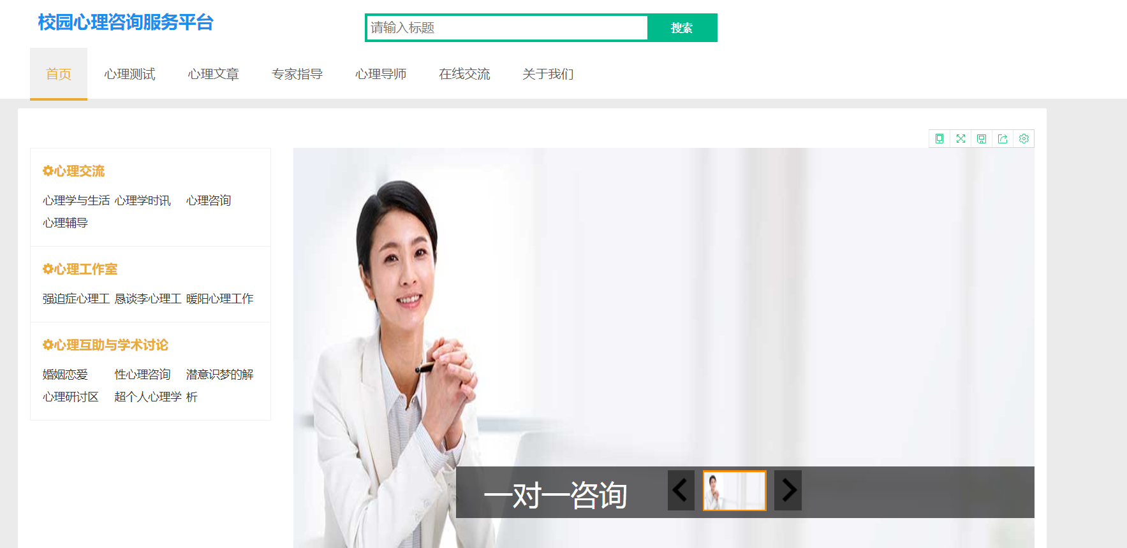
图5-1 首页

5.2 用户注册
非本平台的用户，可以在线注册成为本平台的会员。填写好注册信息，点击注册按钮后，会先验证非空数据，再验证用户名是否重复，都验证没问题后，将会注册成功；否则将会提示相应错误信息。
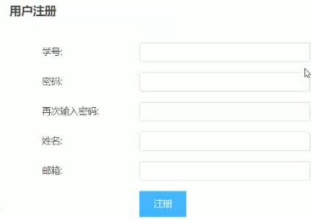
图5-2 用户注册
主要实现代码如下：
public void save() {
String accountname = request.getParameter("accountname");
String password = request.getParameter("password");
String paypwd=request.getParameter("paypwd");
String name = request.getParameter("name");
String idcardno=request.getParameter("idcardno");
String email = request.getParameter("email");
String mobile=request.getParameter("mobile");
String address=request.getParameter("address");
String touxiang=request.getParameter("touxiang");
String sex=request.getParameter("sex");
String zhiye=request.getParameter("zhiye");
String aihao=request.getParameter("aihao");
String des=request.getParameter("des");
if (DALBase.isExist("huiyuan", "where accountname='" + accountname
+ "'")) {
try {
request.setAttribute("errormsg",
"<label class='error'>用户名已经存在</label>");
dispatchParams(request, response);
request.getRequestDispatcher("/e/register.jsp").forward(
request, response);
} catch (ServletException e) {
e.printStackTrace();
} catch (IOException e) {
e.printStackTrace();
}
return;
}
Huiyuan huiyuan = new Huiyuan();
huiyuan.setAccountname(accountname == null ? "" : accountname);
huiyuan.setPassword(password == null ? "" : password);
if(paypwd!=null)
huiyuan.setPaypwd(paypwd==null?"":paypwd);
else
huiyuan.setPaypwd(huiyuan.getPassword());
if(mobile!=null)
huiyuan.setMobile(mobile);
if(address!=null)
huiyuan.setAddress(address);
if(sex!=null)
huiyuan.setSex(sex);
else
huiyuan.setSex("男");
huiyuan.setNickname(accountname);
huiyuan.setName(name);
huiyuan.setRegdate(new Date());
huiyuan.setIdcardno(idcardno==null?"":idcardno);
huiyuan.setLogtimes(0);
if(touxiang!=null)
huiyuan.setTouxiang(touxiang);
else
huiyuan.setTouxiang(request.getContextPath()+ "/upload/nopic.jpg");
huiyuan.setEmail(email == null ? "" : email);
huiyuan.setJibie("初级");
huiyuan.setZhiye(zhiye);
huiyuan.setAihao(aihao);
huiyuan.setStatus(1);
huiyuan.setYue(0);
huiyuan.setXtype("普通会员");
huiyuan.setDes(des==null?"":des);
DALBase.save(huiyuan);
String forwardurl=request.getParameter("forwardurl");
if (forwardurl == null) {
forwardurl = "/admin/huiyuanmanager.do?actiontype=get";
}
redirect(forwardurl);
}

5.3 用户登录
在用户填写好登录信息后，会先验证非空数据，再验证填写的用户信息和数据库中保存的是否一致，一致后将会登录成功，登录成功后将会在左上角上显示用户信息；否则将会提示相应错误信息。
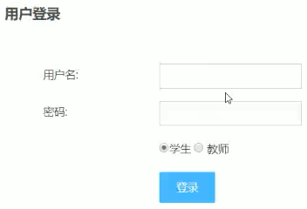
图5-3 用户登录及成功
主要实现代码如下：
private void huiyuanLogin() {
String accountname = request.getParameter("accountname");
String password = request.getParameter("password");
String filter = MessageFormat.format(
"where accountname=''{0}'' and password=''{1}''", accountname,
password);
Huiyuan huiyuan = (Huiyuan) DALBase.load("huiyuan", filter);
String errorurl=request.getParameter("errorurl");
String forwardurl=request.getParameter("forwardurl");
if (huiyuan != null && huiyuan.getPassword().equals(password)) {
huiyuan.setLogtimes(huiyuan.getLogtimes() + 1);
DALBase.update(huiyuan);
request.getSession().setAttribute("huiyuan", huiyuan);
if (forwardurl!= null&&forwardurl!="")
redirect(forwardurl);
else {
redirect("/e/huiyuan/accountinfo.jsp");
}
} else {
dispatchParams(request, response);
request.setAttribute("errormsg", "<label class='error'>系统账户和密码不匹配</label>");
forward(errorurl);
}
}

5.4 学生模块

5.4.1 在线咨询
点击“在线咨询”后，输入上内容提交即可。
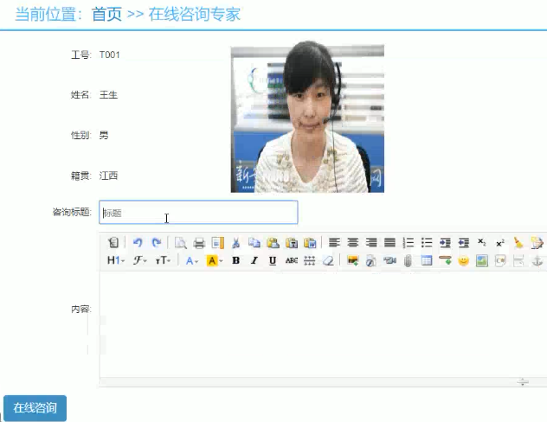
图5-4 在线咨询

主要实现代码如下：
public void save() {
String forwardurl = request.getParameter("forwardurl");
// 验证错误url
String errorurl = request.getParameter("errorurl");
String title = request.getParameter("title");
String dcontent = request.getParameter("dcontent");
String createtime = request.getParameter("createtime");
String replyren = request.getParameter("replyren");
String teachername=request.getParameter("teachername");
String replytime = request.getParameter("replytime");
String replycontent = request.getParameter("replycontent");
String status = request.getParameter("status");
String lyren = request.getParameter("lyren");
String stname = request.getParameter("stname");
SimpleDateFormat sdfleaveword = new SimpleDateFormat("yyyy-MM-dd");
Leaveword leaveword = new Leaveword();
leaveword.setTitle(title == null ? "" : title);
leaveword.setDcontent(dcontent == null ? "" : dcontent);
if (createtime != null) {
try {
leaveword.setCreatetime(sdfleaveword.parse(createtime));
} catch (ParseException e) {
e.printStackTrace();
}
} else {
leaveword.setCreatetime(new Date());
}
leaveword.setReplyren(replyren == null ? "" : replyren);
if (replytime != null) {
try {
leaveword.setReplytime(sdfleaveword.parse(replytime));
} catch (ParseException e) {
e.printStackTrace();
}
} else {
leaveword.setReplytime(new Date());
}
leaveword.setTeachername(teachername);
leaveword.setReplycontent(replycontent == null ? "" : replycontent);
leaveword.setStatus(1);
leaveword.setLyren(lyren == null ? "" : lyren);
leaveword.setStname(stname == null ? "" : stname);
lwSrv.save(leaveword);
if (forwardurl == null) {
forwardurl = "/admin/leavewordmanager.do?actiontype=get";
}
redirect(forwardurl);
}

5.4.2 评论信息
用户可以浏览各信息，并且可以在底部发起评论信息。

图5-5 评论信息
主要实现代码如下：
public void save() {
String photo = request.getParameter("photo");
String commentren = request.getParameter("currenthy");
String commentcontent = request.getParameter("commentcontent");
String xtype = request.getParameter("xtype");
String belongid = request.getParameter("belongid");
String istopic=request.getParameter("istopic");
String topicid=request.getParameter("topicid");
Comment comment = new Comment();
comment.setPhoto(photo);
comment.setCommenttime(new Date());
comment.setCommentren(commentren == null ? "" : commentren);
comment.setCommentcontent(commentcontent == null ? "" : commentcontent);
comment.setXtype(xtype == null ? "" : xtype);
comment.setBelongid(belongid == null ? "" : belongid);
if(istopic!=null)
comment.setTopicid(new Integer(topicid));
else
comment.setTopicid(0);
if(topicid!=null)
comment.setIstopic(new Integer(istopic));
else
comment.setTopicid(0);
commentSrv.save(comment);
String forwardurl = request.getParameter("forwardurl");
redirect(forwardurl);
}

5.4.3 在线测试
学生可以选择想要心理测试的科目。
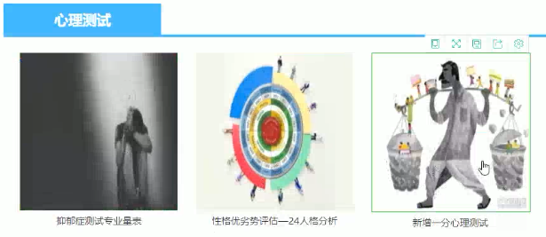
图5-6 测试科目
当点击某个科目主图后，即可进入到该测试详细介绍。
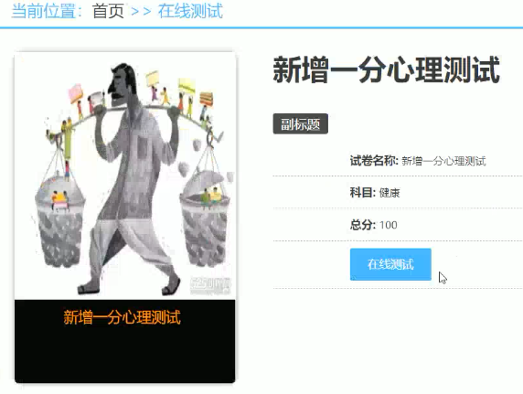
图5-7 测试详细
点击在线测试按钮后，将会出现该心理测试的试题，答题完毕后提交即可出评分。
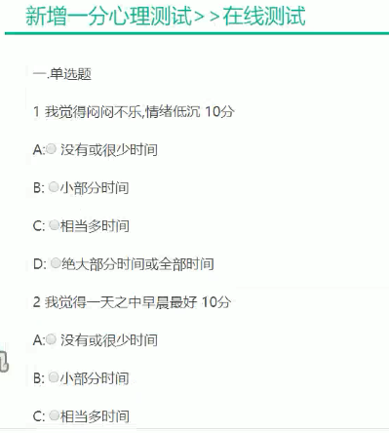
图5-8 在线测试
主要实现代码如下：
public void exam() {
String sjid = request.getParameter("sjid");
String kemu = request.getParameter("kemu");
String title = request.getParameter("title");
String dajuanren = request.getParameter("dajuanren");
String stname = request.getParameter("stname");
String forwardurl = request.getParameter("forwardurl");
String[] shitiids = request.getParameterValues("tihaolist");
Dajuan dajuan = new Dajuan();
dajuan.setKemu(kemu);
dajuan.setShijuanid(sjid);
dajuan.setDajuanren(dajuanren);
dajuan.setTitle(title);
dajuan.setStatus("待阅卷");
dajuan.setStname(stname);
dajuan.setDefen(0);
dajuanSrv.save(dajuan);
dajuan.setZujuanren(dajuanren);
int djtataldefen = 0;
if (shitiids != null) {
for (String shitiid : shitiids) {
Dajuanitem dajuanitem = new Dajuanitem();
// 获取试题分数
String fenshu = request.getParameter("fenshu" + shitiid);
// 答案
String daan = request.getParameter("daan" + shitiid);
// 题号
String tihao = request.getParameter("tihao" + shitiid);
// 参考答案
String stdaan = request.getParameter("stdaan" + shitiid);
// 参考答案
String tixing = request.getParameter("tixing" + shitiid);
dajuanitem.setDajuanid(dajuan.getId());
dajuanitem.setShijuanid(Integer.parseInt(sjid));
dajuanitem.setDajuanren(dajuanren);
dajuanitem.setDaan(daan);
dajuanitem.setTixing(tixing);
System.out.println();
if(tihao!=null)
dajuanitem.setTihao(Integer.parseInt(tihao));
dajuanitem.setShijuantitle(title);
if (daan!=null&& daan.toUpperCase().equals("A")) {
dajuanitem.setDefen(0);
djtataldefen += 0;
}
if (daan!=null&&daan.toUpperCase().equals("B")) {
dajuanitem.setDefen(2);
djtataldefen += 2;
}
if (daan!=null&&daan.toUpperCase().equals("C")) {
dajuanitem.setDefen(3);
djtataldefen += 3;
}
if (daan!=null&&daan.toUpperCase().equals("D")) {
dajuanitem.setDefen(5);
djtataldefen += 5;
}
djiSrv.save(dajuanitem);
}
}// end if
dajuan.setDefen(djtataldefen);
dajuanSrv.update(dajuan);
redirect("/e/huiyuan/dajuaninfo.jsp?djid="+dajuan.getId());
}

5.5 教师模块

5.5.1 文章管理
教师可以对自己以为发布的文章信息进行维护管理。
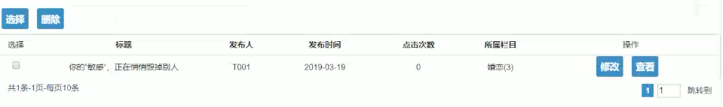
图5-9 文章管理
点击“发布文章”后可以发布新的文章信息。
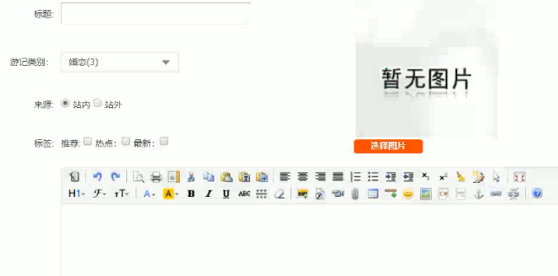
图5-10 发布文章
主要实现代码如下：
public void save() {
String title = request.getParameter("title");
String forwardurl=request.getParameter("forwardurl");
String pubren = request.getParameter("pubren");
String pubtime = request.getParameter("pubtime");
String dcontent = request.getParameter("dcontent");
SimpleDateFormat sdfnotice = new SimpleDateFormat("yyyy-MM-dd");
Notice notice = new Notice();
notice.setTitle(title == null ? "" : title);
notice.setPubren(pubren == null ? "" : pubren);
if (pubtime != null) {
try {
notice.setPubtime(sdfnotice.parse(pubtime));
} catch (ParseException e) {
e.printStackTrace();
}
} else {
notice.setPubtime(new Date());
}
notice.setClickcount(0);
notice.setDcontent(dcontent == null ? "" : dcontent);
mapper.save(notice);
if(forwardurl==null)
forwardurl="/admin/noticemanager.do?actiontype=get";
this.redirect(forwardurl);
}

5.5.2 在线指导
可以对学生的提问进行在线指导。
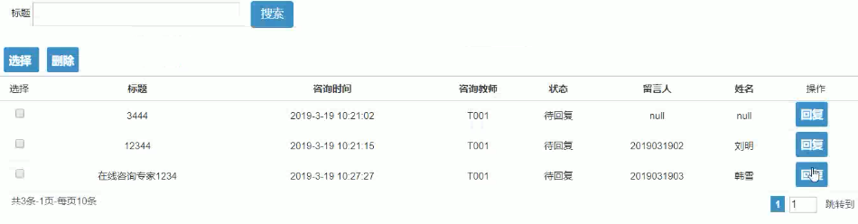
图5-11 指导列表
点击后面的“回复”按钮后即可回复学生的提问。
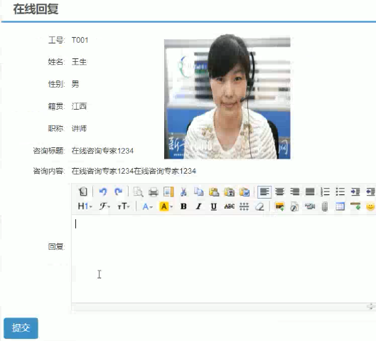
图5-12 在线回复
主要实现代码如下：
public void reply() {
String forwardurl = request.getParameter("forwardurl");
String id = request.getParameter("id");
if (id == null)
return;
Leaveword leaveword = lwSrv.load(new Integer(id));
if (leaveword == null)
return;
String replycontent = request.getParameter("replycontent");
leaveword.setReplycontent(replycontent);
leaveword.setStatus(2);
lwSrv.update(leaveword);
if (forwardurl == null) {
forwardurl = "/admin/leavewordmanager.do?actiontype=get";
}
redirect(forwardurl);
}

5.6后台管理

5.6.1 管理员登录
管理员可以根据自己的账户和密码登录到后台，进行后台信息的维护和管理。
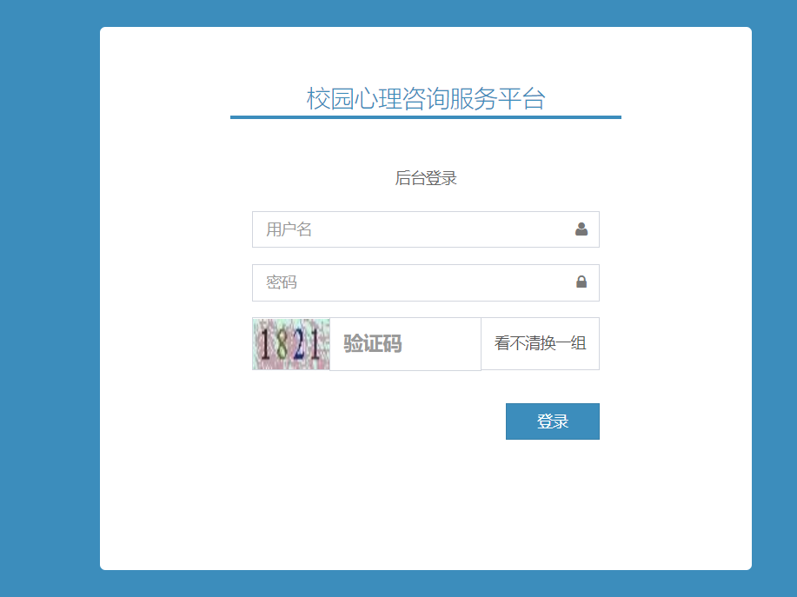
图5-13管理员登录
主要实现代码如下：
private void adminLogin() {
String username = request.getParameter("username");
String password = request.getParameter("password");
Users u = (Users) DALBase.load("users", " where username='" + username
+ "' and password='" + password + "'");
if (u != null) {
HttpSession session = request.getSession();
u.setLogtimes(u.getLogtimes() + 1);
DALBase.update(u);
session.setAttribute("users", u);
redirect("/admin/index.jsp");
} else {
dispatchParams(request, response);
request.setAttribute("errmsg",
"<img src=\"images/error.gif\"/>用户与密码不匹配");
System.out.println("系统用户登录失败");
forward("/admin/login.jsp");
}
}

5.6.2 后台主界面
后台管理的主界面采用上左右结构布局，上部分是logo和登录人信息，左边是折叠菜单，右边是相应功能的显示界面。整体色系搭配合适。
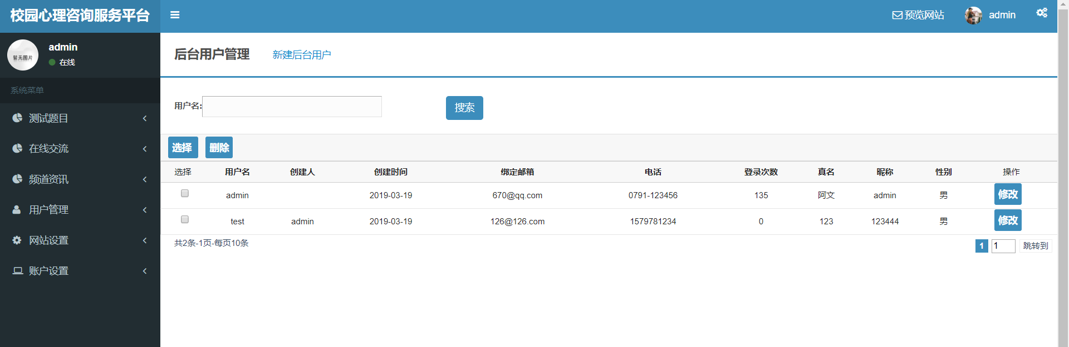
图5-14后台主界面
主要实现代码如下：
<jsp:include page="header.jsp"></jsp:include>
<jsp:include page="menu.jsp"></jsp:include>
<div class="right">
<iframe name="main" width="100%" height="100%" style="overflow:auto" src="${pageContext.request.contextPath}/admin/accountinfo.jsp" frameborder="0"></iframe>
</div>
<script src="${pageContext.request.contextPath}/webui/bootstrap/js/bootstrap.min.js"></script>

5.6.3 测试题管理
管理员可以对心理测试题信息进行维护管理。
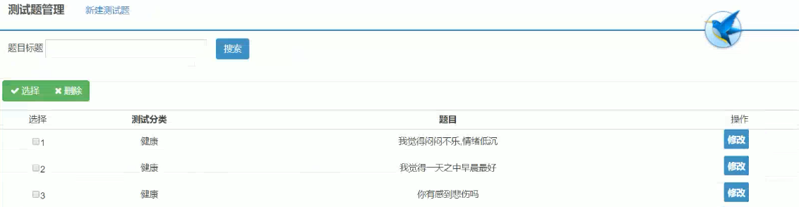
图5-15测试题管理
主要实现代码如下：
public void delete() {
String id = request.getParameter("id");
shangpinSrv.delete(" where id=" + id);
get();
}

5.6.4 测试分类管理
管理员可以发布和管理测试分类的信息。
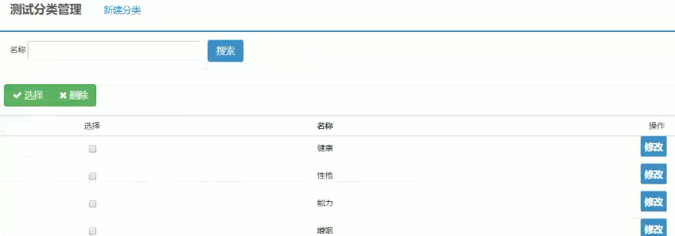
图5-16测试分类管理
主要实现代码如下：
public void save() {
String forwardurl = request.getParameter("forwardurl");
String mingcheng = request.getParameter("mingcheng");
String jieshao = request.getParameter("jieshao");
String parentid=request.getParameter("parentid");
System.out.println("获取到parentid="+parentid);
SimpleDateFormat sdfspcategory = new SimpleDateFormat("yyyy-MM-dd");
Spcategory spcategory = new Spcategory();
spcategory.setIsleaf(1);
if(parentid!=null)
spcategory.setParentid(new Integer(parentid));
spcategory.setMingcheng(mingcheng == null ? "" : mingcheng);
spcategory.setJieshao(jieshao == null ? "" : jieshao);
spcategoryTree.saveTreeNode(spcategory);

get();
}

5.6.5试卷管理
管理员可以维护试卷信息。
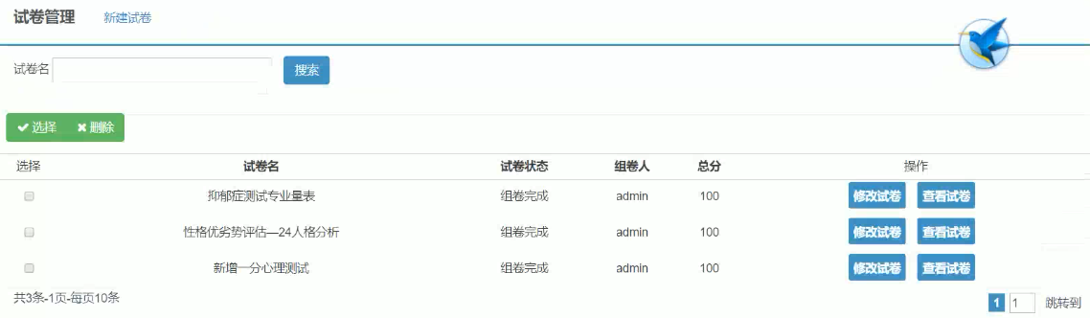
图5-17试卷管理
主要实现代码如下：
public void zujuanOver() {
String sjid=request.getParameter("sjid");
String forwardurl=request.getParameter("forwardurl");
Shijuan shijuan=shijuanSrv.load("where id="+sjid);
String[] shitiids = request.getParameterValues("tihaolist");
if(shijuan!=null){
if (shitiids != null) {
for (String shitiid : shitiids) {
Shijuanitem shijuanitem =sjiSrv.load(MessageFormat.format("where id={0} ", shitiid));
//获取试题分数
String fenshu = request.getParameter(shitiid);
if(shijuanitem!=null){
shijuanitem.setFenshu(Integer.parseInt(fenshu));
sjiSrv.update(shijuanitem);
}
}
}
shijuan.setStatus("组卷完成");
shijuanSrv.update(shijuan);
}
redirect(forwardurl);
}

5.2.6板块管理
管理员可以对论坛中的板块信息进行维护管理。
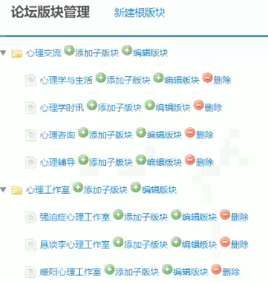
图5-18板块管理
主要实现代码如下：
private void deleteBlock(int bkid){
topicSrv.delete("where bkid="+bkid);
List<Topic> topicList=topicSrv.getEntity("where bkid='"+bkid+"'");
for(Topic t1 : topicList){
topicSrv.delete("where replyid='"+t1.getId()+"'");
}
forumblockTree.deleteLeafNode(bkid);
}

5.6.7帖子管理
管理员可以用户发布的帖子信息进行维护管理。
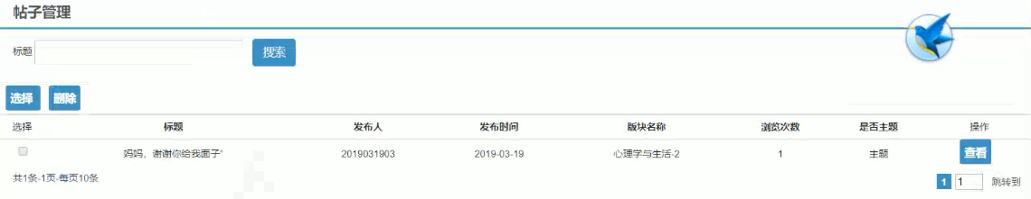
图5-19帖子管理
主要实现代码如下：
public void delete() {
String id = request.getParameter("id");
topicSrv.delete(" where id=" + id);
get();
}

5.6.8 新闻管理
管理员可以发布和管理平台上的新闻信息。
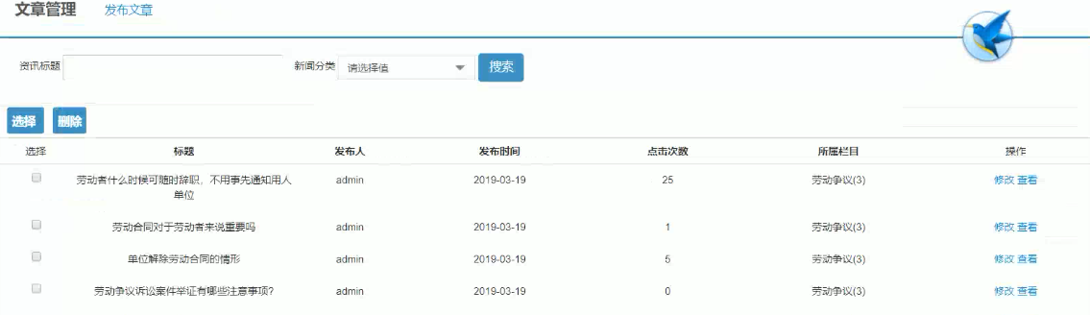
图5-20新闻管理
点击“发布新闻资讯”后，填写上新闻信息后，其中新闻内容实用的在线编辑器，点击提交即可。
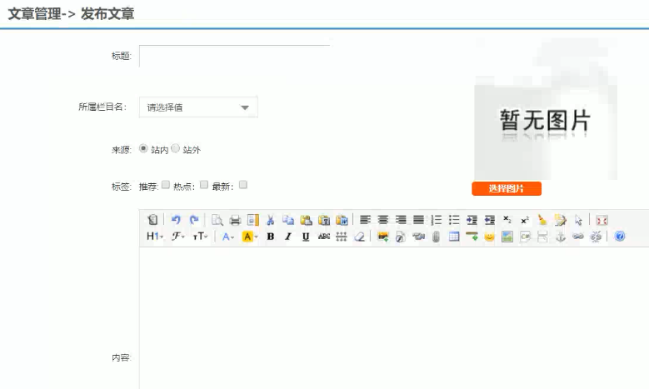
图5-21发布新闻
主要实现代码如下：
public void save() {
String title = request.getParameter("title");
String pubren = request.getParameter("pubren");
String pubtime = request.getParameter("pubtime");
String laiyuan=request.getParameter("laiyuan");
String dcontent = request.getParameter("dcontent");
String tupian2 = request.getParameter("tupian2");
String lanmuid = request.getParameter("lanmuid");
String lanmuming = request.getParameter("lanmuming");
String tuijian=request.getParameter("tuijian");
String hot=request.getParameter("hot");
String zuixin=request.getParameter("zuixin");
String zhaiyao=request.getParameter("zhaiyao");
String usertype=request.getParameter("usertype");
SimpleDateFormat sdfxinxi = new SimpleDateFormat("yyyy-MM-dd");
Xinxi xinxi = new Xinxi();
xinxi.setTitle(title == null ? "" : title);
xinxi.setPubren(pubren == null ? "" : pubren);
xinxi.setPubtime(new Date());
xinxi.setHot(hot!=null?1:0);
xinxi.setTuijian(tuijian!=null?1:0);
xinxi.setZuixin(zuixin!=null?1:0);
xinxi.setClickcount(0);
xinxi.setZhaiyao(zhaiyao==null?"":zhaiyao);
xinxi.setDcontent(dcontent == null ? "" : dcontent);
xinxi.setTupian2(tupian2 == null ? "" : tupian2);
xinxi.setAgainstcount(0);
xinxi.setAgreecount(0);
xinxi.setLanmuid(new Integer(lanmuid));
xinxi.setLanmuming(lanmuming == null ? "" : lanmuming);
DALBase.save(xinxi);
String forwardurl = request.getParameter("forwardurl");
if (forwardurl == null) {
forwardurl = "/admin/xinximanager.do?actiontype=get";
}
redirect(forwardurl);
}

5.6.9 新闻栏目管理
管理员可以发布和管理平台上的新闻栏目的信息。
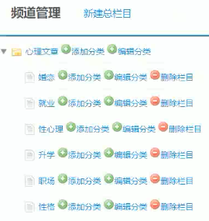
图5-22栏目管理
主要实现代码如下：
public void delete() {
String id = request.getParameter("id");
LanmuTree lanmuTree=new LanmuTree();
if(id!=null){
lanmuTree.deleteLeafNode("lanmu", new Integer(id));
}
binding();
}

5.6.10 会员评论管理
管理员可以管理平台上会员发起的评论信息。
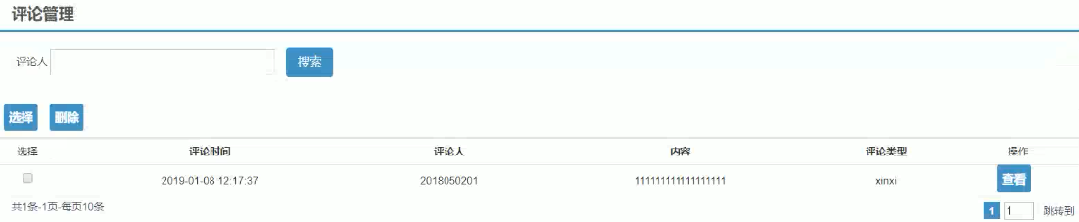
图5-23会员评论管理
主要实现代码如下：
public void delete() {
String id = request.getParameter("id");
commentSrv.delete(" where id=" + id);
get();
}

5.6.11 轮播图管理
管理员可以发布和管理平台首页上的轮播图信息。
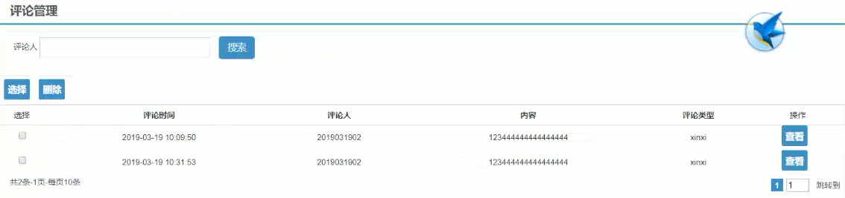
图5-24 轮播图管理
主要实现代码如下：
public void save() {
String title = request.getParameter("title");
String tupian = request.getParameter("tupian");
String href = request.getParameter("href");
String xtype = request.getParameter("xtype");
String pindex = request.getParameter("pindex");
SimpleDateFormat sdfjiaodiantu = new SimpleDateFormat("yyyy-MM-dd");
Jiaodiantu jiaodiantu = new Jiaodiantu();
jiaodiantu.setTitle(title == null ? "" : title);
jiaodiantu.setTupian(tupian == null ? "" : tupian);
jiaodiantu.setHref(href == null ? "" : href);
jiaodiantu.setXtype(xtype == null ? "" : xtype);
jiaodiantu.setPindex(new Integer(pindex));
DALBase.save(jiaodiantu);
// 绑定数据
binding();
}

5.6.12 友情链接管理
管理员可以发布和管理平台上的友情链接信息。
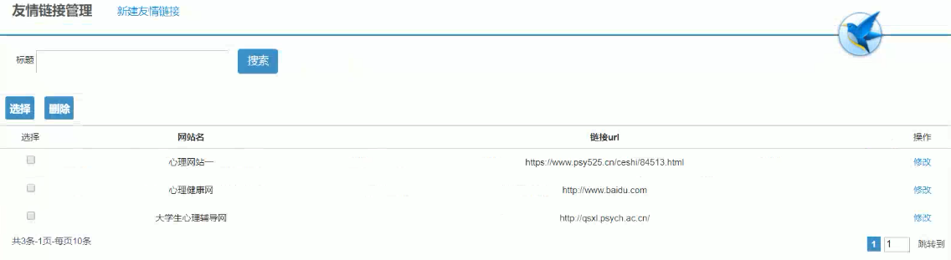
图5-25友情链接管理
主要实现代码如下：
public void save() {
String title = request.getParameter("title");
String href = request.getParameter("href");
SimpleDateFormat sdffriendlink = new SimpleDateFormat("yyyy-MM-dd");
Friendlink friendlink = new Friendlink();
friendlink.setTitle(title == null ? "" : title);
friendlink.setHref(href == null ? "" : href);
DALBase.save(friendlink);
binding();
}

5.6.13 学生管理
管理员可以管理平台上注册的学生信息。
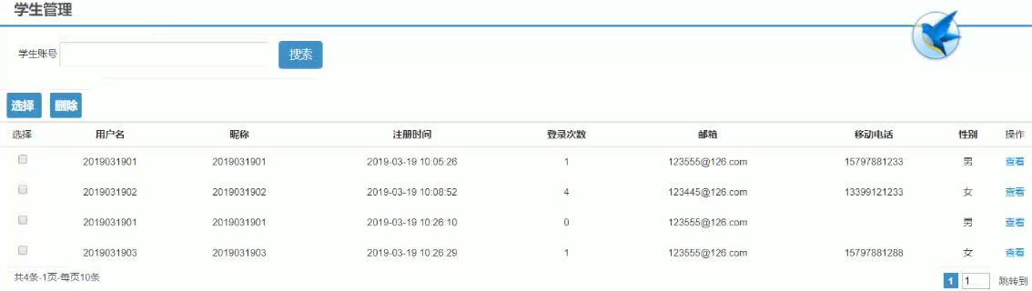
图5-26学生管理
主要实现代码如下：
public void delete() {
String id = request.getParameter("id");
DALBase.delete("huiyuan", " where id=" + id);
binding();
}

5.6.14 教师管理
管理员可以管理评论上注册的商户信息。
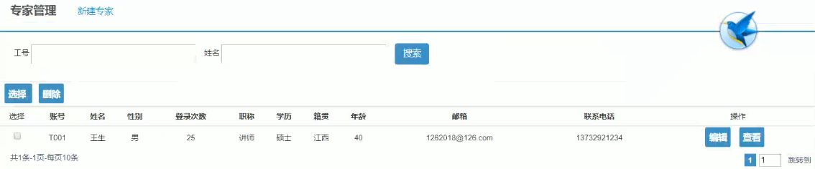
图5-27教师管理
主要实现代码如下：
public void delete() {
String[] ids = request.getParameterValues("ids");
if (ids == null)
return;
String spliter = ",";
String SQL = " where id in(" + join(spliter, ids) + ")";
shanghuSrv.delete(SQL);
}

6 系统功能测试

6.1 测试实例的研究与选择
系统测试采用的模块测试的方法，在此以用户注册模块测试为案例讲述下测试过程。

6.2 测试环境与条件
测试是在操作系统为Win7、数据库为MySQL、Tomcat的环境下使用测试用例执行测试的。

6.3 测试结果
（1）用户注册时用户名重复时，点击“注册”按钮后，将会提示相应错误信息。
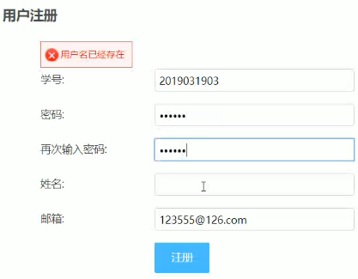
（2）注册成功后将会提示“恭喜你注册成功”的提示信息。
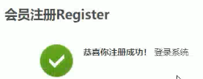
本系统经过测试，运行情况基本可以达到设计目标，能满足一般大学生心理减压网站的功能需求，另外可以添加其他功能模块，可扩充性强。系统也暴露出许多不足之处，在以后有待进一步改进。今后，通过学习还要继续地努力和学习并完善本系统。

7 总结与展望

7.1 总结
经过一百多天的努力，毕业设计的工作基本都完成了。从上学期期末匆匆开题的茫然，到经过老师的悉心指导慢慢进入状态，再到自己理清设计思路渐入佳境的着手设计系统和撰写论文。这个漫长的过程的确值得在今后的工作和生活中回味。可以说这次毕业设计是一次非常宝贵的将理论和实际相结合的经验。
如今仔细回顾整个过程，一开始就是困难重重，单凭往日里学到的理论知识和理论知识学习状态根本无法完成这个艰巨的任务。也正是因为面临这样的问题才能让我不得不向老师同学请教如何运用所学知识来解决实际开发的问题。通过这样的学习，使得查阅文献资料、编写需求分析、设计建模用例这些能力都在这个过程中得到了一定的提高。
但无论是困难还是不足，值得庆幸的是这项工作总算完成了。大学生心理减压网站最终实现了原定设计功能。我也充分认识到了自己确实有很多地方需要加强。比如对基础理论知识理解得不够透彻、分析需求、建模和编写代码的能力不足等。
除了认识到自己的不足之外，我也有了意外的收获。在传统的Java EE中还运用了比较先进的好用的技术，比如Layer弹窗、在线编辑器等第三方插件，使我在开发过程中节省了好多时间，而且效果也是非常好的。这让我充分明白在系统开发的过程中有很多东西都需要尝试，只有敢于学习、敢于尝试，总会有新的收获。

7.2 展望
虽然毕业设计工作已经完成，但是还有很多问题需要在今后的学习过程中解决。
其一，我充分认识到SSM组合的应用确实是当下较为容易入门和掌握的开发模式。可我并没有能完全的掌握这种开发方式的优势，未能发挥其全部能力，甚至只是用的它的冰山一角。需要更深入的学习才能在今后的工作中有更好的发挥。
其二，在Jquery编程应用上我必须通过进一步的研究来完善这一方面的知识，才能脱离现在只能对其进行浅层次的应用的现状，以实现更多更好的系统功能。

参考文献
[1]吴兰兰. 多元文化背景下大学生精神生活实证研究[D].暨南大学,2014.
[2]张昊冉. 海南省高校大学生心理压力状况调查与研究[D].海南大学,2013.
[3]姚本先,程海云,王东华.国外大学生心理健康教育的现状、趋势及启示[J].中国卫生事业管理,2007(12):839-841.
[4]房东波.美国大学生的自杀现象及其防范措施[J].世界教育信息,2006(08):35-37+62.
[5]黄洁,朱美芬,陈瑶,江美英.国内外大学生心理健康教育现状比较研究[J].中国林业教育,1999(06):30-32.
[6] 吕悦, 齐珊珊. 国内外大学生心理健康教育课程建设研究综述[J]. 课程教育研究：新教师教学, 2015(28).
[7] 仲稳山. 网络环境下大学生心理健康教育研究[J]. 卫生软科学, 2011, 25(2):104-106.
[8] 张健.网络环境下的大学生心理健康教育[J].科教文汇(下旬刊),2018(07):152-153.
[9]许芬芬.高校心理健康教育网站建设现状的调查报告——以中国内地92所国家重点大学为例[J].宿州学院学报,2010,25(07):94-96.
[10]胡元发. 基于J2EE架构的SSM组合框架的设计与应用[D].苏州大学,2017.
[11]刘高原,张国平,胡建红.基于MVC模式的WEB管理信息系统的实现[J].华东交通大学学报,2016,(01):87-90.
[12]叶显中.基于J2EE平台的MVC框架的研究[J].工业控制计算机.2016,4.68
[13]李刚.轻量级Java EE企业应用实战—SSM整合开发[M].北京:电子工业出版社,2015.4-2
[14]耿伟,刘振海,孙磊.Struts2框架技术的研究与分析[J].电脑知识与技术,2016,(33):1312-1313+1317.
[15] 肖露.Spring框架研究与应用[D].长沙理工大学硕士学位论文，2015.
[16] 刘德山.基于MyBeatis框架的数据持久层架构设计及应用[J].微型机与应
用.2017,15.12

致谢
经过差不多四个月来的忙碌和工作，本次毕业设计的工作已经就要结束了。在这之际，感谢我的指导老师。老师从选题、撰写提纲、编写论文到系统编码实现都给我了很多的帮助和指导。在我做这些的过程中，但凡有遇到不能通过自己学习解决的问题，老师都能耐心的给我讲解。可以说我所取得的成果跟老师的帮助是分不开的。在此我谨向老师表达我诚挚的谢意。而老师严谨、求实的治学态度，高度的责任心和敬业精神，虚怀若谷的胸襟和平易近人的工作作风，特别是对理想一往无前的执着追求，给我留下了无比深刻的印象。这也将并不断地鞭策和激励着我今后在科学的道路上努力奋进。
同时，我也要感谢众学科老师和同学还有各位系领导。在我四年的本科学习期间，正是众学科老师辛勤的传授、不倦的教诲，让我学到了专业知识，并从他们身上学到了如何求知治学、刻苦钻研。在学校的学习过程中，正是各位老师的悉心教诲和耐心指导，以及众多同学相互的交流学习，才让我得以不断吸取新知识，锻炼自己，充实自己，积累了完成毕业设计这个重要任务所必须的经验。更是系领导对我们的学习的关怀，为我们争取更好的学习环境和学习机会，才让我今天得此成功。这也要感谢我生活学习了四年的母校，是母校给了我一个宽阔的学习和交流的平台。
最后，要谢谢我的父母、家人、以及关心和支持我的同学朋友们，他们在我漫长的求学生涯中给予了我很多物质及精神上的支持和鼓励，他们的爱将是我不断前进的最大动力。

